2012年普通高等学校招生全国统一考试（海南卷）
物理
第I卷
一、单项选择题：本大题共6小题，每小题3分，共18分。在每小题给出的四个选项中，只有一项是符合题目要求的。
- 根据牛顿第二定律，下列叙述正确的是（ ）
A．物体加速度的大小跟它的质量和速度大小的乘积成反比
B．物体所受合力必须达到一定值时，才能使物体产生加速度
C．物体加速度的大小跟它所受作用力中的任一个的大小成正比
D．当物体质量改变但其所受合力的水平分力不变时，物体水平加速度大小与其质量成反比
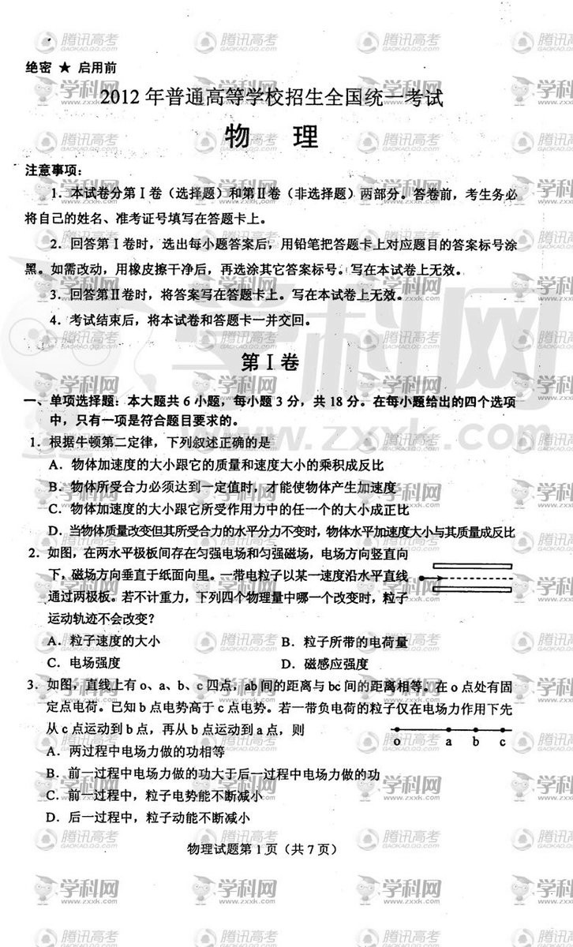
- 如图，在两水平极板间存在匀强电场和匀强磁场，电场方向竖直向下，磁场方向垂直于纸面向里。一带电粒子以某一速度沿水平直线通过两极板。若不计重力，下列四个物理量中哪一个改变时，粒子运动轨迹不会改变？（ ）
A．粒子速度的大小 B．粒子所带的电荷量
C．电场强度 D．磁感应强度
3．如图，直线上有为o、a、b、c四点，ab间的距离与bc间的距离相等。在o点处有固定点电荷。已知b点电势高于c点电势。若一带负电荷的粒子仅在电场力作用下先从c点运动到b点，再从b点运动a点，则（ ）
A．两过程中电场力做的功相等
B．前一过程中电场力做的功大于后一过程中电场力做的功
C．前一过程中，粒子电势能不断减小
D．后一过程中，粒子动能不断减小
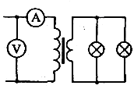
4．如图，理想变压器原、副线圈匝数比为20：1，两个标有“12V，6W”的小灯泡并联在副线圈的两端。当两灯泡正常工作时，原线圈电路中电压表和电流表（可视为理想的）的示数分别是（ ）
A．120V，0.10A B．240V，0.025A
C．120V，0.05A D．240V，0.05A
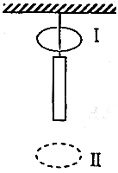
5．如图，一质量为m的条形磁铁用细线悬挂在天花板上，细线从一水平金属圆环中穿过。现将环从位置Ⅰ释放，环经过磁铁到达位置Ⅱ。设环经过磁铁上端和下端附近时细线的张力分别为T₁和T₂，重力加速度大小为g，则（ ）
A．T₁＞mg，T₂＞mg B．T₁＜mg，T₂＜mg
C．T₁＞mg，T₂＜mg D．T₁＜mg，T₂＞mg

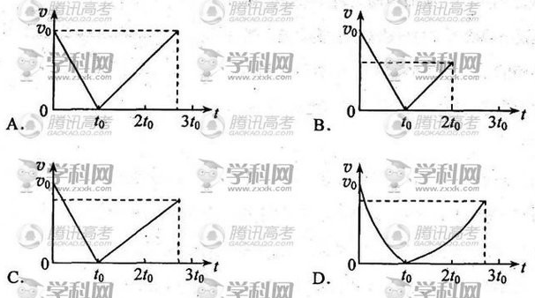
6．如图，表面处处同样粗糙的楔形木块abc固定在水平地面上，ab面和bc面与地面的夹角分别为α和β，且α＞β。一初速度为v₀的小物块沿斜面ab向上运动，经时间t₀到达顶点b时，速度刚好为零；然后让小物块立即从静止开始沿斜面bc下滑。在小物块从a运动到c的过程中，可能正确描述其速度大小v与时间t的关系的图像是（ ）
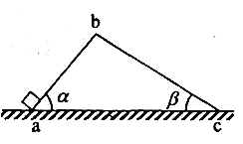

二、多项选择题：本大题共4小题，每小题4分，共16分，在每小题给出的四个选面中，有多个选项是符合题目要求的，全部选对的，得4分；选对但不全的，得2分；有选错的，得0分。
7．下列关于功和机械能的说法，正确的是（ ）
A．在有阻力作用的情况下，物体重力势能的减少不等于重力对物体所做的功
B．合力对物体所做的功等于物体运动的改变量
C．物体的重力势能是物体与地球之间的相互作用能，其大小与势能零点的选择有关
D．运动物体动能的减少量一定等于其重力势能的增加量
8．下列关于摩擦力的说法，正确的是（ ）
A．作用在物体上的滑动摩擦力只能使物体减速，不可能使物体加速
B．作用在物体上的静动摩擦力只能使物体加速，不可能使物体减速
C．作用在物体上的滑动摩擦力既可能使物体减速，也可能使物体加速
D．作用在物体上的静动摩擦力既可能使物体加速，也可能使物体减速
9．将平行板电容器两极板之间的距离、电压、电场强度大小和极板所带的电荷量分别用d、U、E和Q表示。下列说法正确的是（ ）
A．保持U不变，将d变为原来的两倍，则E变为原来的一半
B．保持E不变，将d变为原来的一半，则U变为原来的两倍
C．保持d不变，将Q变为原来的两倍，则U变为原来的一半
D．保持d不变，将Q变为原来的一半，则E变为原来的一半
10．图中装置可演示磁场对通电导线的作用。电磁铁上下两磁极之间某一水平面内固定两条平行金属导轨，L是置于导轨上并与导轨垂直的金属杆。当电磁铁线圈两端a、b，导轨两端e、f，分别接到两个不同的直流电源上时，L便在导轨上滑动。下列说法正确的是（ ）
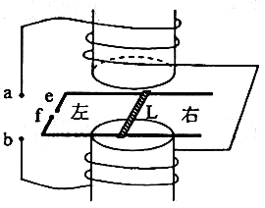
A．若a接正极，b接负极，e接正极，f接负极，则L向右滑动
B．若a接正极，b接负极，e接负极，f接正极，则L向右滑动
C．若a接负极，b接正极，e接正极，f接负极，则L向左滑动
D．若a接负极，b接正极，e接负极，f接正极，则L向左滑动

第Ⅱ卷
三、填空题，本大题共2小题，每小题4分，共8分，把答案写在答题卡上指定的答题出，不要求写出过程。
11．地球同步卫星到地心的距离r可用地球质量M、地球自转周期T与引力常量G表示为r＝ 。
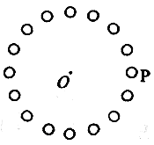
12．N（N＞1）个电荷量为q（q＞0）的小球，均匀分布在半径为R的圆周上，示意如图。若移去位于圆周上P点的一个小球，则圆心O点处的电场强度大小为 ，方向 。（已知静电力常量为k）
四、实验题：本大题2小题，第13题6分，第14题9分，共15分。把答案写在答题卡中指定的答题处，不要求写出演算过程。
13．图示电路可用来测量电阻的阻值。其中E为电源，R为已知电阻，R_{x}为待测电阻，可视为理想电压表，S₀为单刀单掷开关，S₁、S₂单刀双掷开关。
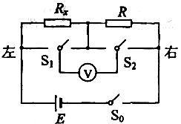
（1）当S₀闭合时，若S₁、S₂均为向左闭合，电压表读数为U₁；若S₁、S₂均为向右闭合，电压表读数为U₂。由些可求出R_{x}＝ 。
（2）若电源电动势E＝1.5V，内阻可忽略；电压表量程为1V，R＝100Ω。此电路可测量的R_{x}的最大值为 Ω。
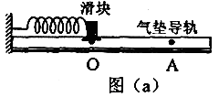
14．一水平放置的轻弹簧，一端固定，另一端与一小滑块接触，但不粘连；初始时滑块静止于水平气垫导轨上的O点，如图（a）所示。现利用此装置探究弹簧的弹性势能E_{p}与其被压强时长度的改变量x的关系。先推动小滑块压缩弹簧，用米尺测量x的数值；然后将小滑块从静止释放。用计数器测出小滑块从O点运动至气垫导轨上另一固定点A所用的时间t。多次改变x，测得的x值及其对应的t值如下表所示。（表中的1/t值是根据t值计算得出的）
x(cm) | 1.00 | 1.50 | 2.00 | 2.50 | 3.00
t(s) | 3.33 | 2.20 | 1.60 | 1.32 | 1.08
1/t(s⁻¹) | 0.300 | 0.455 | 0.625 | 0.758 | 0.926
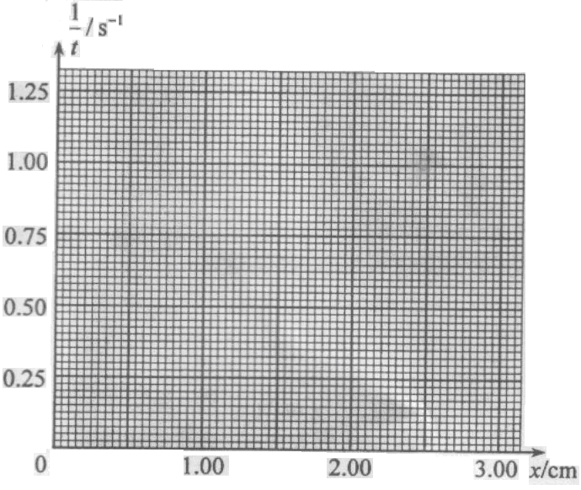
图（b）

- 根据表中数据，在图（b）中的方格纸上作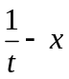图线。
- 回答下列问题：（不要求写出计算或推导过程）
  - 已知点（0,0）在图线上，从图线上看，与x是什么关系？

  - 从理论上分析，小滑块刚脱离弹簧时的动能E_{k}与x是什么关系（不考虑摩擦力）？

  - 当弹簧长度改变量为x时，弹性势能E_{p}与相应的E_{k}是什么关系？

  - 综合考虑以上分析，E_{p}与x是什么关系？

五、计算题：本大题共2小题，第15题9分，第16题10分，共19分。把解答与在答题卡中指定的答题处，要求写出必要的文字说明、方程式和演算步骤。
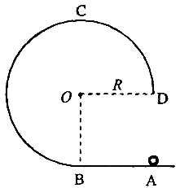
15．如图，在竖直平面内有一固定光滑轨道，其中AB是长为R的水平直轨道，BCD是圆心为O、半径为R的圆弧轨道，两轨道相切于B点。在外力作用下，一小球从 A点由静止开始做匀加速直线运动，到达B点时撤除外力。已知小球刚好能沿圆轨道经过最高点C，重力加速度大小为 g。求
（1）小球在AB段运动的加速度的大小；
（2）小球从D点运动到A点所用的时间。

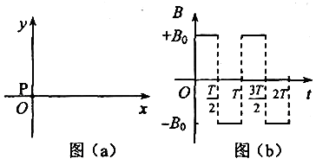
16．图（a）所示的xoy平面处于匀强磁场中，磁场方向与xoy平面（纸面）垂直，磁感应强度B随时间t变化的周期为T，变化图线如图（b）所示。当B为+B₀时，磁感应强度方向指向纸外。在坐标原点O有一带正电的粒子P，其电荷量与质量之比恰好等于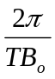。不计重力。设P在某时刻t_{o}以某一初速度沿y轴正向自O点开始运动，将它经过时间T到达的点记为A。
（1）若t_{o}＝0，则直线OA与x轴的夹角是多少？
（2）若t_{o}＝，则直线OA与x轴的夹角是多少？
（3）为了使直线OA与x轴的夹角为，在0＜t_{o}＜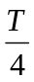的范围内，t_{o}应取何值？

六、选考题：请考生在17、18、19三题中任选二题做答，如果多做，则按所做的第一、二题计分。做答时用2B铅笔在答题卡所把所选题目的题号涂黑。计算题请写出必要的文字说明、方程式和演算步骤。
17．模块3－3试题（12分）
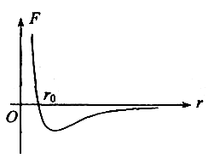
（1）（4分）两分子间的斥力和引力的合力F与分子间距离r的关系如图中曲线所示，曲线与r 轴交点的横坐标为r_{o}。相距很远的两分子在分子力作用下，由静止开始相互接近。若两分子相距无穷远时分子势能为零，下列说法正确的是___________（填入正确选项前的字母。选对1个给2分，选对2个给3分，选对3个给4分；每选错1个扣2分，最低得分为0分）。
A．在r＞r_{o}阶段，F做正功，分子动能增加，势能减小
B．在r＜r_{o}阶段，F做负功，分子动能减小，势能增加
C．在r＝r_{o}时，分子势能最小，动能最大
D．在r＝r_{o}时，分子势能为零
E．分子动能和势能之和在整个过程中不变
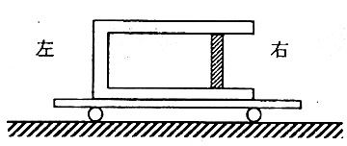
（2）（8分）如图，一气缸水平固定在静止的小车上，一质量为m、面积为S的活塞将一定量的气体封闭在气缸内，平衡时活塞与气缸底相距L。现让小车以一较小的水平恒定加速度向右运动，稳定时发现活塞相对于气缸移动了距离d。已知大气压强为p_{o}，不计气缸和活塞间的摩擦；且小车运动时，大气对活塞的压强仍可视为p_{o}；整个过程温度保持不变。求小车加速度的大小。

18．模块3－4试题（12分）
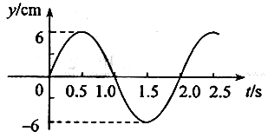
（1）（4分）某波源S发出一列简谐横波，波源S的振动图像如图所示。在波的传播方向上有A、B两点，它们到S的距离分别为45m和55m。测得A、B两点开始振动的时间间隔为1.0s。由此可知
① 波长λ＝___________m；
② 当B点离开平衡位置的位移为+6cm时，A点离开平衡位置的位移是___________cm。
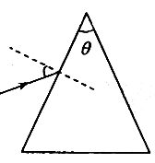
（2）（8分）一玻璃三棱镜，其横截面为等腰三角形，顶角θ为锐角，折射率为。现在横截面内有一光线从左侧面上半部射入棱镜。不考虑棱镜内部反射。若保持入射线在入射点法线的下方一侧（如图），且要求入射角为任何值的光线都会从棱镜的右侧面射出，则顶角θ可在什么范围内取值？

19．模块3－5试题（12分）
（1）（4分）产生光电效应时，关于逸出光电子的最大初动能E_{k}，下列说法正确的是__________（填入正确选项前的字母。选对1个给2分，选对2个给3分，选对3个给4分；每选错1个扣2分，最低得分为0分）。
A．对于同一种金属，E_{k}与照射光的强度无关
B．对于同一种金属，E_{k}与照射光的波长成反比
C．对于同一种金属，E_{k}与照射光的时间成正比
D．对于同一种金属，E_{k}与照射光的频率成线性关系
E．对于同一种金属，若照射光频率不变，E_{k}与金属的逸出功成线性关系
（2）（8分）一静止的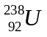核经衰变成为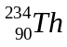核，释放的总动能为4.27MeV。问此衰变后核的动能为多少（保留1位有效数字）？
2012年海南省高考物理试卷
参考答案与试题解析

一、单项选择题：本大题共6小题，每小题3分，共18分．在每小题给出的四个选项中，只有一项是符合题目要求的．
1．（3分）（2012•海南）根据牛顿第二定律，下列叙述正确的是（ ）
A．物体加速度的大小跟它的质量和速度大小的乘积成反比
B．物体所受合外力必须达到一定值时，才能使物体产生加速度
C．物体加速度的大小跟它的所受作用力中的任一个的大小成正比
D．当物体质量改变但其所受合力的水平分力不变时，物体水平加速度大小与其质量成反比
【考点】牛顿第二定律．菁优网版权所有
【专题】牛顿运动定律综合专题．
【分析】解答本题应掌握：牛顿第二定律的内容：物体加速度的大小与合外力成正比，与质量成反比；力是产生加速度的原因；当物体质量改变但其所受合力的水平分力不变时，物体水平加速度大小与其质量成反比．
【解答】解：A、根据牛顿第二定律得知：物体加速度的大小跟质量成反比，与速度无关．故A错误．
B、力是产生加速度的原因，只要有力，就产生加速度，力与加速度是瞬时对应的关系．故B错误．
C、物体加速度的大小跟物体所受的合外力成正比，而不是跟它的所受作用力中的任一个的大小成正比．故C错误．
D、当物体质量改变但其所受合力的水平分力不变时，根据牛顿第二定律F=ma可知，物体水平加速度大小与其质量成反比．故D正确．
故选D
【点评】本题考查对牛顿第二定律的理解和掌握情况，关键要抓住：物体加速度的大小与合外力成正比，与质量成反比；力是产生加速度的原因．

2．（3分）（2012•海南）如图，在两水平极板间存在匀强电场和匀强磁场，电场方向竖直向下，磁场方向垂直于纸面向里．一带电粒子以某一速度沿水平直线通过两极板．若不计重力，下列四个物理量中哪一个改变时，粒子运动轨迹不会改变？（ ）
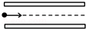
A．粒子速度的大小 B．粒子所带的电荷量
C．电场强度 D．磁感应强度
【考点】带电粒子在匀强电场中的运动．菁优网版权所有
【专题】带电粒子在电场中的运动专题．
【分析】带电粒子进入正交的电场和磁场中，受到电场力和洛伦兹力而做匀速直线运动，根据平衡条件得到电场力与洛伦兹力的关系，洛伦兹力与速度大小成正比．当洛伦兹力与电场力仍平衡时，粒子的运动轨迹不会改变．
【解答】解：由题，粒子受到电场力和洛伦兹力，做匀速直线运动，则有 qvB=qE，即有vB=E．①
A、改变粒子速度的大小，则洛伦兹力随之改变，洛伦兹力与电场力不再平衡，粒子的轨迹将发生改变．故A错误．
B、由①知，粒子的电量改变时，洛伦兹力与电场力大小同时改变，两个力仍然再平衡，故粒子的轨迹不发生改变．故B正确．
C、改变电场强度，电场力将改变，洛伦兹力与电场力不再平衡，粒子的轨迹将发生改变．故C错误．
D、改变磁感应强度，洛伦兹力将改变，洛伦兹力与电场力不再平衡，粒子的轨迹将发生改变．故D错误．
故选B
【点评】本题主要考查了带电粒子在混合场中运动的问题，要求同学们能正确分析粒子的受力情况，再通过受力情况分析粒子的运动情况．

3．（3分）（2012•海南）如图，直线上有O、a、b、c四点，ab间的距离与bc间的距离相等．在O点处有固定点电荷．已知b点电势高于c点电势．若一带负电荷的粒子仅在电场力作用下先从c点运动到b点，再从b点运动到a点，则（ ）
A．两过程中电场力做的功相等
B．前一过程中电场力做的功大于后一过程中电场力做的功
C．前一过程中，粒子电势能不断减小
D．后一过程，粒子动能不断减小
【考点】电势能；动能定理的应用．菁优网版权所有
【专题】电场力与电势的性质专题．
【分析】根据b点电势高于c点电势，可判断出电场线的方向，确定出点电荷的电性，即可知道a、b间与b、c间场强的大小关系，由U=Ed分析电势差关系，由W=qU，分析电场力做功的关系；
根据电场力方向与负电荷速度方向的关系，判断出电场力做功的正负，即可判断电势能和动能的变化．
【解答】解：A、B由题，b点电势高于c点电势，则知电场线方向由O指向c，则点电荷带正电，a、b间电场线比b、c间电场线密，则a、b间场强大于b、c间的场强，由公式U=Ed可知，a、b间电势差大于b、c间电势差，由公式W=qU可知，前一过程中电场力做的功小于后一过程中电场力做的功．故AB错误．
C、负电荷所受的电场力方向向左，与速度方向相同，则电场力做正功，电势能减小．故C正确．
D、电场力做正功，由动能定理得知，后一过程，粒子动能不断增大．故D错误．
故选C
【点评】本题利用匀强电场中电势差与场强关系公式U=Ed，定性判断a、b间与b、c间电势差的大小，根据电场力与速度方向的关系判断电场力做功正负，都是常用的方法和思路．

4．（3分）（2012•海南）如图，理想变压器原、副线圈匝数比为20：1，两个标有“12V，6W”的小灯泡并联在副线圈的两端．当两灯泡都正常工作时，原线圈电路中电压表和电流表（可视为理想表）的示数分别是（ ）
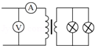
A．120V，0.10A B．240V，0.025A C．120V，0.005A D．240V，0.05A
【考点】变压器的构造和原理．菁优网版权所有
【专题】交流电专题．
【分析】灯泡正常工作，电压为额定电压，进而求出副线圈电压和电流，再根据变压器原副线圈电压、电流与线圈匝数的关系即可求解，电流表和电压表都是有效值．
【解答】解：灯泡正常工作，所以副线圈电压U₂=12V，电流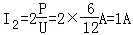
根据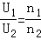得：U₁=240V
根据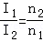解得：I₁=0.05A
所以电压表和电流表的示数分别为：240V，0.05A
故选D
【点评】掌握住理想变压器的电压、电流之间的关系，本题即可得到解决．

5．（3分）（2012•海南）如图，一质量为m的条形磁铁用细线悬挂在天花板上，细线从一水平金属圆环中穿过．现将环从位置Ⅰ释放，环经过磁铁到达位置Ⅱ．设环经过磁铁上端和下端附近时细线的张力分别为T₁和T₂，重力加速度大小为g，则（ ）
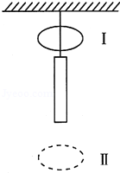
A．T₁＞mg，T₂＞mg B．T₁＜mg，T₂＜mg C．T₁＞mg，T₂＜mg D．T₁＜mg，T₂＞mg
【考点】楞次定律．菁优网版权所有
【专题】压轴题；电磁感应中的力学问题．
【分析】根据楞次定律进行判定：圆环从静止开始向下运动时，穿过圆环的磁通量先增大后减小，故圆环和磁铁先排斥后吸引．
【解答】解：深刻理解楞次定律的含义：磁铁和线圈之间的所有作用效果均是阻碍线圈磁通量的变化．在本题中圆环从静止开始向下运动到落到磁铁下方的过程中，穿过圆环的磁通量先增加再减小，根据楞次定律可知磁铁对线圈的反应是：感应电流的磁场先阻碍磁通量先增加再阻碍其减小，即先是排斥其向下运动，阻碍其磁通量增大，后是吸引线圈，阻碍其磁通量的减小．故两种情况下，绳的拉力都大于mg；经过磁铁位置Ⅱ的时候速度较大，阻碍的作用也较大，故T₁＜T₂．因此，A正确．
故选：A．
【点评】深刻理解楞次定律“阻碍”的含义．如“阻碍”引起的线圈面积、速度、受力等是如何变化的．

6．（3分）（2012•海南）如图，表面处处同样粗糙的楔形木块abc固定在水平地面上，ab面和bc面与地面的夹角分别为α和β，且α＞β．一初速度为v₀的小物块沿斜面ab向上运动，经时间t₀后到达顶点b时，速度刚好为零；然后让小物块立即从静止开始沿斜面bc下滑．在小物块从a运动到c的过程中，可能正确描述其速度大小v与时间t的关系的图象是（ ）
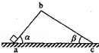
A．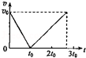 B．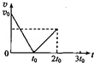 C．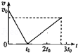 D．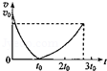
【考点】匀变速直线运动的图像；牛顿第二定律．菁优网版权所有
【专题】压轴题；运动学中的图像专题．
【分析】v﹣t图象的斜率等于加速度，根据牛顿第二定律列式可比较物块上滑和下滑的加速度大小．根据运动学公式比较两个过程的时间关系及速度关系，即可选择图象．
【解答】解：设物块上滑与下滑的加速度大小分别为a₁和a₂．根据牛顿第二定律得：
mgsinα+μmgcosα=ma₁，mgsinβ﹣μmgcosβ=ma₂，
得a₁=gsinα+μgcosα，a₂=gsinβ﹣μgcosβ，
则知a₁＞a₂
而v﹣t图象的斜率等于加速度，所以上滑段图线的斜率大于下滑段图线的斜率．
上滑过程的位移大小较小，而上滑的加速度较大，由x=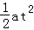知，上滑过程时间较短．
因上滑过程中，物块做匀减速运动，下滑过程做匀加速直线运动，两段图象都是直线．
由于物体克服摩擦力做功，机械能不断减小，所以物体到达c点的速度小于v₀．故C正确，ABD错误．
故选C
【点评】本题关键运用牛顿第二定律和运动学公式分析两个过程加速度关系、运动时间关系，即可结合图象的物理意义进行选择．

二、多项选择题：本大题共4小题，每小题4分，共16分．在每小题给出的四个选项中，有多个选项是符合题目要求的．全部选对的，得4分；选对但不全的，得2分；有选错的，得0分．
7．（4分）（2012•海南）下列关于功和机械能的说法，正确的是（ ）
A．在有阻力作用的情况下，物体重力势能的减少不等于重力对物体所做的功
B．合力对物体所做的功等于物体动能的改变量
C．物体的重力势能是物体与地球之间的相互作用能，其大小与势能零点的选取有关
D．运动物体动能的减少量一定等于其重力势能的增加量
【考点】功能关系．菁优网版权所有
【分析】功是能量转化的量度：总功是动能变化的量度；重力功是重力势能变化的量度．
【解答】解：A、重力做功是重力势能变化的量度，即任何情况下重力做功都等于重力势能的减小量，故A错误；
B、根据动能定理，有合力对物体所做的功等于物体动能的改变量，故B正确；
C、重力势能具有系统性和相对性，即物体的重力势能是物体与地球之间的相互作用能，其大小与势能零点的选取有关，故C正确；
D、只有机械能守恒时，才有动能的减少量等于重力势能的增加量，故D错误；
故选BC．
【点评】本题考查了功能关系的几种不同形式，关键要明确哪种能的变化与哪种功相对应．

8．（4分）（2012•海南）下列关于摩擦力的说法，正确的是（ ）
A．作用在物体上的滑动摩擦力只能使物体减速，不可能使物体加速
B．作用在物体上的静摩擦力只能使物体加速，不可能使物体减速
C．作用在物体上的滑动摩擦力既可能使物体减速，也可能使物体加速
D．作用在物体上的静摩擦力既可能使物体加速，也可能使物体减速
【考点】滑动摩擦力；静摩擦力和最大静摩擦力．菁优网版权所有
【专题】摩擦力专题．
【分析】当滑动摩擦力方向与物体的运动方向相同时，物体做加速运动；当静摩擦力与物体的运动方向相反时，物体做减速运动；静摩擦力和滑动摩擦力都既可能使物体减速，也可能使物体加速．
【解答】解：A、作用在物体上的滑动摩擦力方向，若与物体的运动方向相同时，能使物体加速，比如物体轻轻放在水平匀速传动的传送带上时物体受到滑动摩擦力而加速．故A错误．
B、当静摩擦力与物体的运动方向相反时，物体可能做减速运动．故B错误．
C、当滑动摩擦力方向与物体的运动方向相同时，物体可能做加速运动；当滑动摩擦力方向与物体的运动方向相反时，物体可能做减速运动．故C正确．
D、当静摩擦力方向与物体的运动方向相同时，物体可能做加速运动；当静摩擦力方向与物体的运动方向相反时，物体可能做减速运动．故D正确．
故选CD
【点评】本题中判断物体做加速还是减速运动，关键要看摩擦力与物体运动方向的关系，摩擦力与速度同向时，可能加速；反之，减速．

9．（4分）（2012•海南）将平行板电容器两极板之间的距离、电压、电场强度大小和极板所带的电荷量分别用d、U、E和Q表示．下列说法正确的是（ ）
A．保持U不变，将d变为原来的两倍，则E变为原来的一半
B．保持E不变，将d变为原来的一半，则U变为原来的两倍
C．保持d不变，将Q变为原来的两倍，则U变为原来的一半
D．保持d不变，将Q变为原来的一半，则E变为原来的一半
【考点】电容器的动态分析．菁优网版权所有
【专题】压轴题；电容器专题．
【分析】保持U不变，根据公式E=分析E与d的关系；保持E不变，U与d正比；保持d不变，C不变，根据C=分析Q与U的关系；保持d不变，将Q变为原来的一半，由C=分析U的变化，由
E=分析E的变化．
【解答】解：A、保持U不变，将d变为原来的两倍，根据公式E=可知，E变为原来的一半．故A正确．
B、保持E不变，将d变为原来的一半，由U=Ed可知，U变为原来的一半．故B错误．
C、保持d不变，电容C不变，将Q变为原来的两倍，由公式C=分析可知，U变为原来的两倍．故C错误．
D、保持d不变，电容C不变，将Q变为原来的一半，由公式C=分析可知，U变为原来的一半，由E=分析知，E变为原来的一半．故D正确．
故选AD
【点评】本题关键要掌握E=、C=两个公式，同时，要明确d不变时，电容C不变．

10．（4分）（2012•海南）图中装置可演示磁场对通电导线的作用．电磁铁上下两磁极之间某一水平面内固定两条平行金属导轨，L是置于导轨上并与导轨垂直的金属杆．当电磁铁线圈两端a、b，导轨两端e、f，分别接到两个不同的直流电源上时，L便在导轨上滑动．下列说法正确的是（ ）
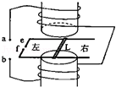
A．若a接正极，b接负极，e接正极，f接负极，则L向右滑动
B．若a接正极，b接负极，e接负极，f接正极，则L向右滑动
C．若a接负极，b接正极，e接正极，f接负极，则L向左滑动
D．若a接负极，b接正极，e接负极，f接正极，则L向左滑动
【考点】安培力．菁优网版权所有
【专题】压轴题．
【分析】由安培定则判断出电流产生的磁场方向，然后由左手定则判断出导体棒受到的安培力方向，从而判断出导轨L的移动方向．
【解答】解：A、由安培定则与左手定则可知，若a接正极，b接负极，e接正极，f接负极，L所受安培力向左，L向左滑动，故A错误；
B、由安培定则与左手定则可知，若a接正极，b接负极，e接负极，f接正极，L受到的安培力向右，L向右滑动，故B正确；
C、由安培定则与左手定则可知，若a接负极，b接正极，e接正极，f接负极，L所受安培力向右，L向右滑动，故C错误；
D、由安培定则与左手定则可知，若a接负极，b接正极，e接负极，f接正极，L所受安培力向左，则L向左滑动，故D正确；
故选BD．
【点评】熟练应用安培定则与左手定则即可正确解题，本题难度不大，是一道基础题．

三、填空题：本大题共2小题，每小题4分，共8分．把答案写在答题卡中指定的答题处，不要求写出演算过程．
11．（4分）（2012•海南）地球同步卫星到地心的距离r可用质量M、地球自转周期T与引力常量G表示为r= 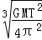 ．
【考点】同步卫星．菁优网版权所有
【专题】压轴题；人造卫星问题．
【分析】同步卫星与地球相对静止，因而与地球自转同步，根据万有引力提供向心力，即可求出相关的量．
【解答】解：根据万有引力提供向心力，列出等式：
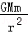=m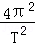r，
r=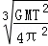
故答案为：
【点评】本题关键抓住万有引力等于向心力，卫星转动周期与地球自转同步．

12．（4分）（2012•海南）N（N＞1）个电荷量均为q（q＞0）的小球，均匀分布在半径为R的圆周上，示意如图．右移去位于圆周上P点的一个小球，则圆心O点处的电场强度大小为 ，方向 沿OP指向P ．
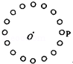
【考点】点电荷的场强．菁优网版权所有
【专题】压轴题；电场力与电势的性质专题．
【分析】由于成圆周对称性，所以如果没移去电荷之前肯定圆心处场强为0，而该点场强是所有电荷在该点场强的叠加，可以把这些电荷归为两类：一种是要移去的电荷，另一种是其他电荷．不管怎样，总之这两种电荷产生的合场强为0，所以只要算出要移去电荷在该点的场强．
【解答】解：如果没移去电荷之前，N（N＞1）个电荷量均为q（q＞0）的小球，均匀分布在半径为R的圆周上在圆心处场强为0，
该点场强可以看成是移去的电荷和其余的电荷在该点场强的叠加，
所以移去电荷后，在圆心O点处的电场强度与移去的电荷在该处的场强大小相等，方向相反．
根据库仑定律得圆心O点处的电场强度大小为，方向沿OP指向P
故答案为：，沿OP指向P．
【点评】该题考查了场强叠加原理和库伦定律，还有对对称性的认识．

四、实验题：本大题共2小题，第13题6分，第14题9分，共15分．把答案写在答题卡中指定的答题处，不要求写出演算过程．
13．（6分）（2012•海南）图示电路可用来测量电阻的阻值．其中E为电源，R为已知电阻，R_{x}为待测电阻，可视为理想电压表，S₀为单刀单掷开关，S₁、S₂为单刀双掷开关．
（1）当S₀闭合时，若S₁、S₂均向左闭合，电压表读数为U₁；若S₁、S₂均向右闭合，电压表读数为U₂．由此可求出R_{x}= ．
（2）若电源电动势E=1.5V，内阻可忽略；电压表量程为1V，R=100Ω．此电路可测量的R_{x}的最大值为 200 Ω．
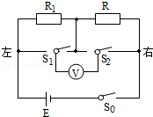
【考点】闭合电路的欧姆定律．菁优网版权所有
【专题】压轴题；恒定电流专题．
【分析】通过不同的接点，用一个电压表分别测量出两个电阻的分担电压，根据二者电流相等，推导出带测电阻的表达式．
【解答】解：（1）当S₂向左闭合，S₁向左时，测量的U₁是R_{X}的分压，将S₂向右闭合，S₁向右时，测量的U₂是R的分压，R_{X}与R串联，则有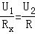，所以：R_{X}=
（2）R_{X}与R串联，所以当电压表测量R_{X}时达到最大量程时，R_{X}阻值最大，此时R_{X}==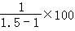=200Ω
故答案为：；200．
【点评】本题考查了用一个电压表通过巧妙的实验设计测量电阻的实验，是个创新性很强的题目．

14．（9分）（2012•海南）一水平放置的轻弹簧，一端固定，另一端与一小滑块接触，但不粘连；初始时滑块静止于水平气垫导轨上的O点，如图（a）所示．现利用此装置探究弹簧的弹性势能E_{p}与其被压缩时长度的改变量x的关系．先推动小滑块压缩弹簧，用米尺测出x的数值；然后将小滑块从静止释放．用计时器测出小滑块从O点运动至气垫导轨上另一固定点A所用时间t．多次改变x值及其对应的t值如下表所示．（表中的1/t值是根据t值计算得出的）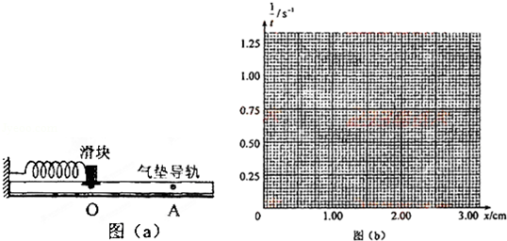
x（cm） | 1.00 | 1.50 | 2.00 | 2.50 | 3.00
t（s） | 3.33 | 2.20 | 1.60 | 1.32 | 1.08
l/t（s﹣1） | 0.300 | 0.455 | 0.625 | 0.758 | 0.926
（1）根据表中数据，在图（b）中的方格纸上做﹣x图线．
（2）回答下列问题：（不要求写出计算或推导过程）
①已知点（0，0）在﹣x图线上，从﹣x图线看，与x是什么关系？
②从理论上分析，小滑块刚脱离弹簧时的动能E_{k}与是什么关系（不考虑摩擦力）？
③当弹簧长度该变量为x时，弹性势能E_{p}与相应E_{k}是什么关系？
④综合考虑以上分析，E_{p}与x是什么关系？
【考点】弹性势能．菁优网版权所有
【专题】实验题；压轴题．
【分析】（1）通过描点法作图即可；
（2）①﹣x图线是直线，说明与x是正比关系；
②与速度成正比，E_{k}与速度平方成正比；
③机械能守恒，故弹簧减小的弹性势能等于增加的动能，即E_{p}=E_{k}；
④E_{k}与（）²成正比，E_{p}=E_{k}，与x成正比，故E_{p}与x的平方成正比．
【解答】解：（1）根据表中数据，在图（b）中的方格纸上作出﹣x图线，如图所示．
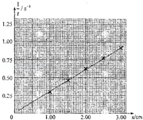
（2）①﹣x图线是直线，故与x成正比；
②与速度成正比，E_{k}与速度平方成正比，故E_{k}与（）²成正比；
③根据机械能守恒，有E_{p}=E_{k}；
④E_{k}与（）²成正比，E_{p}=E_{k}，与x成正比，E_{p}与x²成正比．
答：（1）如图所示．
（2）①与x成正比；
②E_{k}与（）²成正比；
③E_{p}=E_{k}；
④E_{p}与x²成正比．
【点评】本题关键是明确实验原理，通过作图得到∝x，逐步分析得到E_{p}与x²成正比．

五、计算题：本大题共2小题，第15题9分，第16题10分，共19分．把解答写在答题卡中指定的答题处，要求写出必要的文字说明、方程式和演算过程步骤．
15．（9分）（2012•海南）如图，在竖直平面内有一固定光滑轨道，其中AB是长为R的水平直轨道，BCD是圆心为O、半径为R的圆弧轨道，两轨道相切于B点．在外力作用下，一小球从A点由静止开始做匀加速直线运动，到达B点时撤除外力．已知小球刚好能沿圆轨道经过最高点C，重力加速度大小为g．求：
（1）小球从在AB段运动的加速度的大小；
（2）小球从D点运动到A点所用的时间．
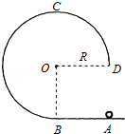
【考点】向心力；匀变速直线运动的位移与时间的关系；牛顿第二定律；动能定理．菁优网版权所有
【专题】压轴题；牛顿第二定律在圆周运动中的应用．
【分析】（1）物体恰好通过最高点，意味着在最高点是轨道对滑块的压力为0，即重力恰好提供向心力，这样我们可以求出C点速度，从B到C的过程中运用动能定理求出B点速度，根据匀加速直线运动位移速度公式即可求解加速度；
（2）小球离开D点做加速度为g的匀加速直线运动，根据位移时间公式即可求解时间．
【解答】解：（1）小滑块恰好通过最高点，则有：mg=m
解得：
从B到C的过程中运用动能定理得：
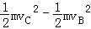=﹣mg•2R
解得：v_{B}=
根据位移速度公式得：2aR=
解得：a=
（2）从C到D的过程中运用动能定理得：
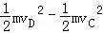=mgR
解得：
小球离开D点做加速度为g的匀加速直线运动，根据位移时间公式得：
R=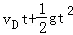
解得：t=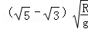
答：（1）小球从在AB段运动的加速度的大小为；
（2）小球从D点运动到A点所用的时间为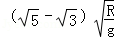．
【点评】本题主要考查了动能定理，运动学基本公式的直接应用，物体恰好通过C点是本题的突破口，这一点要注意把握，难度适中．

16．（10分）（2012•海南）图（a）所示的xoy平面处于匀强磁场中，磁场方向与xoy平面（纸面）垂直，磁感应强度B随时间t变化的周期为T，变化图线如图（b）所示．当B为+B₀时，磁感应强度方向指向纸外．在坐标原点O有一带正电的粒子P，其电荷量与质量恰好等于．不计重力．设P在某时刻t₀以某一初速度沿y轴正向O点开始运动，将它经过时间T到达的点记为A．
（1）若t₀=0，则直线OA与x轴的夹角是多少？
（2）若t₀=T/4，则直线OA与x轴的夹角是多少？
（3）为了使直线OA与x轴的夹角为π/4，在0＜t₀＜π/4的范围内，t₀应取何值？
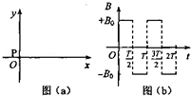
【考点】带电粒子在匀强磁场中的运动．菁优网版权所有
【专题】压轴题；带电粒子在磁场中的运动专题．
【分析】（1）粒子在里面做圆周运动，由此可以得到粒子在一个周期内的运动轨迹，进而可知夹角
（2）粒子P在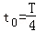时刻开始运动，在到时间内，沿顺时针方向运动个圆周，到达D点，此时磁场方向反转；继而，在t=到t=T时间内，沿逆时针方向运动半个圆周，到达B点，此时磁场方向再次反转；在t=T到t=时间内，沿顺时针方向运动个圆周，到达A点，画出图，可得夹角
（3）若在任意时刻t=t₀（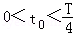）粒子P开始运动，在t=t₀到t=时间内，沿顺时针方向做圆周运动到达C点，圆心O′位于x轴上，圆弧OC对应的圆心角为 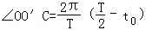 此时磁场方向反转；继而，在t=到t=T时间内，沿逆时针方向运动半个圆周，到达B点，此时磁场方向再次反转；在t=T到t=T+t₀时间内，沿顺时针方向做圆周运动到达A点，设圆O″，圆弧BA对应的圆心角为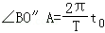，画出图象，可得角度，进而得到时间．
【解答】解：
（1）设粒子P的质量、电荷量与初速度分别为m、q与v，粒子P在洛仑兹力作用下，在xy平面内做圆周运动，分别用R与T′表示圆周的半径和运动周期，则有：
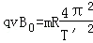
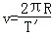
由①②式与已知条件得
T′=T
粒子P在t=0到t=时间内，沿顺时针方向运动半个圆周，到达x轴上B点，此时磁场方向反转；继而，在到t=T时间内，沿逆时针方向运动半个圆周，到达x轴上A，如图（a）所示．
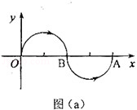
OA与x轴的夹角θ=0 ④
（2）粒子P在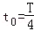时刻开始运动，在到时间内，沿顺时针方向运动个圆周，到达D点，此时磁场方向反转；继而，在t=到t=T时间内，沿逆时针方向运动半个圆周，到达B点，此时磁场方向再次反转；在t=T到t=时间内，沿顺时针方向运动个圆周，到达A点，如图（b）所示，
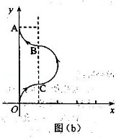
由几何关系可知，A点在y轴上，即OA与x轴的夹角 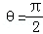 ⑤
（3）若在任意时刻t=t₀（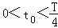）粒子P开始运动，在t=t₀到t=时间内，沿顺时针方向做圆周运动到达C点，圆心O′位于x轴上，圆弧OC对应的圆心角为
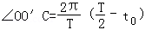 ⑥
此时磁场方向反转；继而，在t=到t=T时间内，沿逆时针方向运动半个圆周，到达B点，此时磁场方向再次反转；在t=T到t=T+t₀时间内，沿顺时针方向做圆周运动到达A点，设圆O″，圆弧BA对应的圆心角为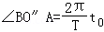 ⑦
如图（c）所示，
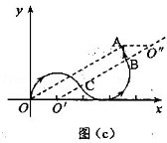
由几何关系可知，C、B均在O′O″连线上，且OA∥O′O″⑧
若要OA与x轴成角，则有 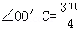 ⑨，联立⑥⑨式可得
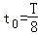 ⑩
答：
（1）若t₀=0，则直线OA与x轴的夹角是0
（2）若t₀=，则直线OA与x轴的夹角是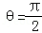
（3）为了使直线OA与x轴的夹角为，在0＜t₀＜的范围内，t₀应取
【点评】本题是能力要求非常高的对带电粒子在磁场中圆周运动轨迹的分析，带电粒子在磁场中的运动，一般都会牵涉轨迹分析，但很少会有这么多的轨迹分析，轨迹分析是非常重要的技能，可以用这个题来锻炼自己对带电粒子在磁场中运动的轨迹分析能力．

六、选考题：请考生在三个选修中任选二作答，如果多做，则按所做的第一、二选修计分．作答时用2B铅笔在答题卡上把所选题目的题号涂黑．计算请写出必要的文字说明、方程式和演算步骤．选修3-3：
17．（4分）（2012•海南）两分子间的斥力和引力的合力F与分子间距离r的关系如图中曲线所示，曲线与r轴交点的横坐标为r₀．相距很远的两分子在分子力作用下，由静止开始相互接近．若两分子相距无穷远时分子势能为零，下列说法正确的是（ ）
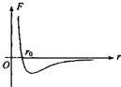
A．在r＞r₀阶段，F做正功，分子动能增加，势能减小
B．在r＜r₀阶段，F做负功，分子动能减小，势能减小
C．在r＜r₀阶段，F做正功，分子动能减小，势能减小
D．在r=r₀时，分子势能为零
E．分子动能和势能之和在整个过程中不变
【考点】分子间的相互作用力；分子势能．菁优网版权所有
【专题】压轴题；内能及其变化专题．
【分析】当分子间距离等于平衡距离时，分子力为零，分子势能最小；当分子间距离小于平衡距离时，分子力表现为斥力；根据图象分析答题．
【解答】解：由图象可知：分析间距离为r₀时分子势能最小，此时分子间的距离为平衡距离；
A、r₀是分子的平衡距离，r大于平衡距离，分子力表现为引力，F做正功，分子动能增加，势能减小，故A正确；
B、C、当r小于r₀时，分子间的作用力表现为斥力，F做负功，分子动能减小，势能增加，故BC错误；
D、当r等于r₀时，分子势能最小但不为零，故C错误；
E、分子动能和势能之和在整个过程中不变，故D正确；
故选AE．
【点评】分子间距离等于平衡距离时分子势能最小，掌握分子间作用力与分子间距离的关系、分子清楚图象，即可正确解题．

18．（8分）（2012•海南）如图，一气缸水平固定在静止的小车上，一质量为m、面积为S的活塞将一定量的气体封闭在气缸内，平衡时活塞与气缸底相距L．现让小车以一较小的水平恒定加速度向右运动，稳定时发现活塞相对于气缸移动了距离d．已知大气压强为P₀，不计气缸和活塞间的摩擦；且小车运动时，大气对活塞的压强仍可视为P₀；整个过程中温度保持不变．求小车加速度的大小．
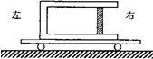
【考点】封闭气体压强．菁优网版权所有
【专题】压轴题；气体的压强专题．
【分析】选择活塞为研究对象，对其进行受力分析，利用气体的状态参量来表示活塞的受力情况，由牛顿第二定律列式，结合气体状态的变化，即可求出小车的加速度．
【解答】解：设小车加速度大小为a，稳定是气缸内气体的压强为P₁，活塞受到气缸内外气体的压力分别为：f₁=P₁S₁f₀=P₀S₁
由牛顿第二定律得：f₁﹣f₀=ma
小车静止时，在平衡情况下，气缸内气体的压强为P₀，由波意耳定律得：P₁V₁=P₀V
式中V=SL，V₁=S（L﹣d）
联立得：a=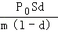
答：小车加速度的大小为
【点评】该题考察了波意耳定律和你的第二定律及其相关知识，解答此类为题，要注意研究对象的选择，常常选择受力个数较少的物体进行分析，利用牛顿第二定律进行解答．

选修3-4：
19．（4分）（2012•海南）（模块3﹣4）某波源S发出一列简谐横波，波源S的振动图象如图所示．在波的传播方向上有A、B两点，它们到S的距离分别为45m和55m．测得A、B两点开始振动的时间间隔为1.0s．由此可知
①波长λ= 20 m；
②当B点离开平衡位置的位移为+6cm时，A点离开平衡位置的位移是 ﹣6 cm．
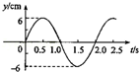
【考点】波长、频率和波速的关系；横波的图象．菁优网版权所有
【专题】压轴题．
【分析】由振动图象图象读出周期，根据A、B两点开始振动的时间间隔为1.0s，可知AB间的距离为半个波长，进而求出波长，AB两个点之间始终相差半个周期，当B点在正的最大位移处时，A在负的最大位移处．
【解答】解：①由振动图象可知，T=2s，A、B两点开始振动的时间间隔为1.0s，所以AB间的距离为半个波长，所以λ=2×（55﹣45）m=20m
②AB两个点之间始终相差半个周期，所以当B点离开平衡位置的位移为+6cm时，A点离开平衡位置的位移是﹣6cm
故答案为：20，﹣6．
【点评】本题要求同学们能根据振动图象图象读出周期，进而判断AB两点的位置关系，从而求波长，难度不大，属于基础题．

20．（8分）（2012•海南）一玻璃三棱镜，其横截面为等腰三角形，顶角θ为锐角，折射率为．现在横截面内有一光线从其左侧面上半部射入棱镜．不考虑棱镜内部的反射．若保持入射线在过入射点的法线的下方一侧（如图），且要求入射角为任何值的光线都会从棱镜的右侧面射出，则顶角θ可在什么范围内取值？
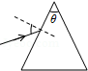
【考点】光的折射定律．菁优网版权所有
【专题】压轴题；光的折射专题．
【分析】作出光路图，根据光的折射定律结合光在另一侧面上折射时不能发生全反射，通过几何关系求出顶角的范围．
【解答】解：设入射光线经玻璃折射时，入射角为i，折射角为r，射至棱镜右侧面的入射角为α，根据折射定律得，
sini=nsinr ①
由几何关系得，
θ=α+r ②
当i=0时，由①知r=0，α有最大值α_{m}．由②知，
θ=α_{m}．③
同时α_{m}应小于玻璃对空气全反射的临界角．即
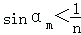 ④
由①②③④式及题设条件可知
0＜θ＜45°．
答：顶角θ可在0＜θ＜45°范围内取值．
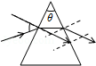
【点评】解决本题的关键掌握光的折射定律，以及掌握发生全反射的条件．

选修3-5：
21．（2012•海南）（模块3﹣5）产生光电效应时，关于逸出光电子的最大初动能E_{k}，下列说法正确的是 （ ）
A．对于同种金属，E_{k}与照射光的强度无关
B．对于同种金属，E_{k}与照射光的波长成正比
C．对于同种金属，E_{k}与照射光的时间成正比
D．对于同种金属，E_{k}与照射光的频率成线性关系
E．对于不同种金属，若照射光频率不变，E_{k}与金属的逸出功成线性关系．
【考点】爱因斯坦光电效应方程；光电效应．菁优网版权所有
【专题】压轴题；光电效应专题．
【分析】根据光电效应方程E_{km}=hv﹣W₀进行分析．
【解答】解：A、光电子的最大初动能与入射光的强度无关．故A正确．
B、根据光电效应方程E_{km}=hv﹣W₀=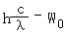，对于同种金属，逸出功相同，知最大初动能与入射光的波长不成正比．故B错误．
C、最大初动能与照射光的时间无关．故C错误．
D、根据光电效应方程E_{km}=hv﹣W₀知，同种金属，逸出功相等，则最大初动能与入射光的频率成线性关系．故D正确．
E、对于不同的金属，逸出功不同，若照射光的频率不变，根据光电效应方程E_{km}=hv﹣W₀知，E_{k}与金属的逸出功成线性关系．故E正确．
故选ADE
【点评】解决本题的关键掌握光电效应方程E_{km}=hv﹣W₀，知道最大初动能与入射光的强度和照射时间无关．

22．（2012•海南）一静止的U核经α衰变成为Th，释放出的总动能为4.27MeV．问此衰变后Th核的动能为多少MeV（保留1位有效数字）？
【考点】动量守恒定律；爱因斯坦质能方程．菁优网版权所有
【专题】压轴题；动量定理应用专题．
【分析】选择正确的研究对象．
根据动量守恒定律列出等式解决问题
根据能量守恒列出等式求解问题
【解答】解：据题意知，U核经α衰变成为Th，根据却是守恒定律得
0=M_{Th}v_{Th}﹣M_{α}v_{α} ①
式中，M_{α}和M_{Th}分别为α粒子和Th核的质量，
v_{α}和v_{Th}分别为α粒子和Th核的速度的大小．
由题设条件知
E_{K}=M_{α}v_{α}²+M_{Th}v_{Th}² ②
= ③
由①②③式得，衰变后Th核的动能
M_{Th}v_{Th}²=0.07MeV
答：衰变后Th核的动能为0.07MeV．
【点评】解决问题首先要清楚研究对象的运动过程．
我们要清楚运动过程中能量的转化，以便从能量守恒角度解决问题．
把动量守恒和能量守恒结合起来列出等式求解是常见的问题．

